**Сверкович Стефан (Swierkowicz Stefan)**

3 октября 1820 г – венчание с девкой Магдаленой Скакун с деревни Дедиловичи (НИАБ 136-13-920, лист 27, №5/1820-б (ориг)).

**НИАБ 136-13-920:** Лист 27. **Метрическая запись №5/1820-б (ориг).**

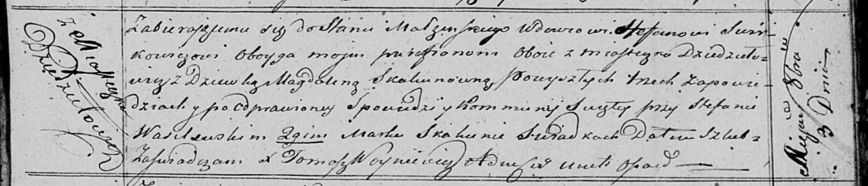

Осовская Покровская церковь. 3 октября 1820 года. Запись о венчании.

Swierkowicz Stefan – жених, вдовец, парафии Осовской, с местечка Дедиловичи.

Skakunowna Magdalena – невеста, девка, парафии Осовской, с местечка Дедиловичи.

Wasilewski Stefan – свидетель.

Skakun Markо – свидетель.

Woyniewicz Tomasz – ксёндз.